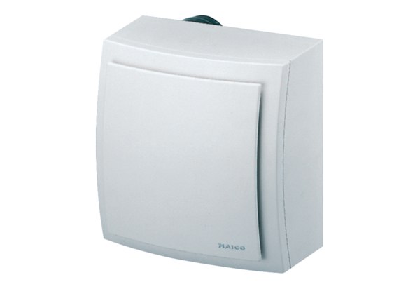Falon kívüli ventilátor ER-AP 60 VZCsomagolási egység: 1 darabVálaszték: B
Termékszám: 0084.0151Gyártó: MAICO

